Aufgabenformular

Standardillustrierende Aufgaben veranschaulichen beispielhaft Standards für Lehrkräfte, Lernende und Eltern.
Hinweis: Wünschenswert ist die Entwicklung von mehreren Aufgaben zu einer Kompetenz, die die Progression der Standards (A – H) abbilden.

Fach | Gesellschaftswissenschaften
Kompetenzbereich | Erschließen, historisch (GeWi-K2)
Kompetenz | Historische Quellen untersuchen (GeWi-K2.1)
Niveaustufe(n) | D
Standard | Die Schülerinnen und Schüler können den Unterschied zwischen historischen Quellen und Darstellungen aus der Gegenwart erklären (GeWi-K2.1.D1)
ggf. Themenfeld | 3.10 Vielfalt in der Gesellschaft - Belastung oder Bereicherung?  Thema: Ausgrenzung und Teilhabe
ggf. Bezug Basiscurriculum (BC) oder übergreifenden Themen (ÜT)
ggf. Standard BC
Aufgabenformat
offen |  | halboffen x | geschlossen
Erprobung im Unterricht:
Datum |  | Jahrgangsstufe: | Schulart:
Verschlagwortung | Quelle, Darstellung, römische Geschichte, Gladiatoren

Aufgabe und Material:

Aufgabe:
Sieh dir die beiden Abbildungen genau an. Begründe, warum es sich bei Abbildung A) um eine historische Quelle und bei Abbildung B) um eine Darstellung handelt!

Material:
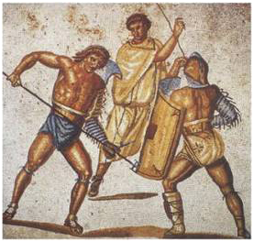
A) Mosaik aus der Villa Nenning (Deutschland), 2. bis 3. Jh. n. Chr., Foto

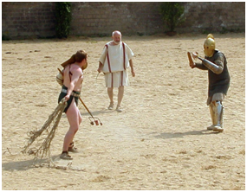
B) Schaukampf, Römerfest in Xanten, 2003, Foto

LISUM
A) http://commons.wikimedia.org/wiki/File:Retiarius_stabs_secutor_(color).jpg, Dulcem; Public Domain
B) http://upload.wikimedia.org/wikipedia/commons/3/33/Retarius.jpg, Lutz Langer; Public Domain
Erwartungshorizont:

Abbildung A zeigt eine historische Quelle, weil es sich um ein Mosaik aus dem 2. oder 3. Jahrhundert n. Chr. handelt.

Leistungsstarke Schülerinnen und Schüler könnten ergänzen:

Die Art der Darstellung (Mosaik, Farben, Körperhaltung) ist typisch für die römische Kunst in der Antike.

Abbildung B zeigt eine Darstellung, weil es sich um ein Foto von einem Kampf von 2003 handelt.

Leistungsstarke Schülerinnen und Schüler könnten ergänzen:

Das Foto zeigt, wie Schauspieler einen Gladiatorenkampf nachstellen. Sie stellen dar, wie die Ausrüstung aussah und wie gekämpft wurde.

LISUM
A) http://commons.wikimedia.org/wiki/File:Retiarius_stabs_secutor_(color).jpg, Dulcem; Public Domain
B) http://upload.wikimedia.org/wikipedia/commons/3/33/Retarius.jpg, Lutz Langer; Public Domain

